EXERCISES UNIT 7 -1
BÀI TẬP BÀI 7 - 1
I. Order the letters to make the words (Sắp xếp các chữ cái sau để được các từ đúng)
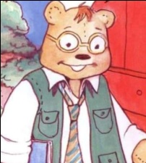

h c i c e k n m e h o a d d y d
chicken
II. Fill in the blanks ( Điền vào chỗ trống )
Daddy’s home I’m my daddy

1. Daddy’s _______.
2. _______ home.
3. He’s my ________.
4. Hey! _________ home.
5. He’s ______ daddy.

